

eJR: Uporabniška dokumentacija
Navodila za prijavo in registracijo

  - Kazalo

Predstavitev aplikacije eJR 3
Dostop do aplikacije 3
Registracija v sistem SI-PASS 4
Prijava v aplikacijo eJR 8
Prijava z digitalnim potrdilom 8
Prijava z enkratnim geslom smsPASS 9
Prijava z uporabniškim imenom in geslom 9
Pozabljeno geslo 9

Predstavitev aplikacije eJR
Spletna aplikacija eJR omogoča podporo procesu izvedbe in obdelave javnih razpisov. Podpira proces elektronske oddaje in obdelave vlog prijaviteljev in zagotavljala potrebne podatke v zvezi z javnimi razpisi in razpisnimi pogoji.
Ta dokument je namenjen uporabnikom spletne aplikacije eJR. Opisuje postopek registracije in prijave v spletno aplikacijo eJR.

Dostop do aplikacije
eJR je spletna aplikacija, do katere dostopate s spletnim brskalnikom. Priporočamo uporabo spletnega brskalnika Chrome, Firefox ali Edge.
V aplikacijo se lahko prijavite z uporabniškim računom SI-PASS s kombinacijo uporabniškega imena (elektronskega naslova) in gesla, s kvalificiranim digitalnim potrdilom enega izmed slovenskih izdajateljev (SIGOV-CA, SIGEN-CA, POŠTArCA, HALCOM CA ali AC NLB) ali z enkratnim geslom smsPASS. Pred prvo prijavo se morate v sistemu registrirati.
Na vstopni strani izberete način prijave v aplikacijo. Če ste nov uporabnik, za navodila glejte poglavje Registracija v sistem.
Za pomoč pri prijavi v aplikacijo glejte poglavje Prijava v aplikacijo eJR.
Več informacij o storitvi SI-PASS je na voljo na tej povezavi, navodila za uporabo pa so na tej povezavi.

Registracija v sistem SI-PASS
Za registracijo novega računa na vstopni strani izberite željen način prijave:
- Če kvalificiranega digitalnega potrdila nimate, kliknite Uporabniško ime in geslo.
- Če kvalificirano digitalno potrdilo imate in se želite registrirati z njim, kliknite Digitalno potrdilo. Brskalnik vam ponudi seznam vaših digitalnih potrdil. Izberite potrdilo, s katerim se želite prijaviti, in kliknite V redu.
Preusmerjeni ste na stran za prijavo. Kliknite povezavo Nov uporabnik.
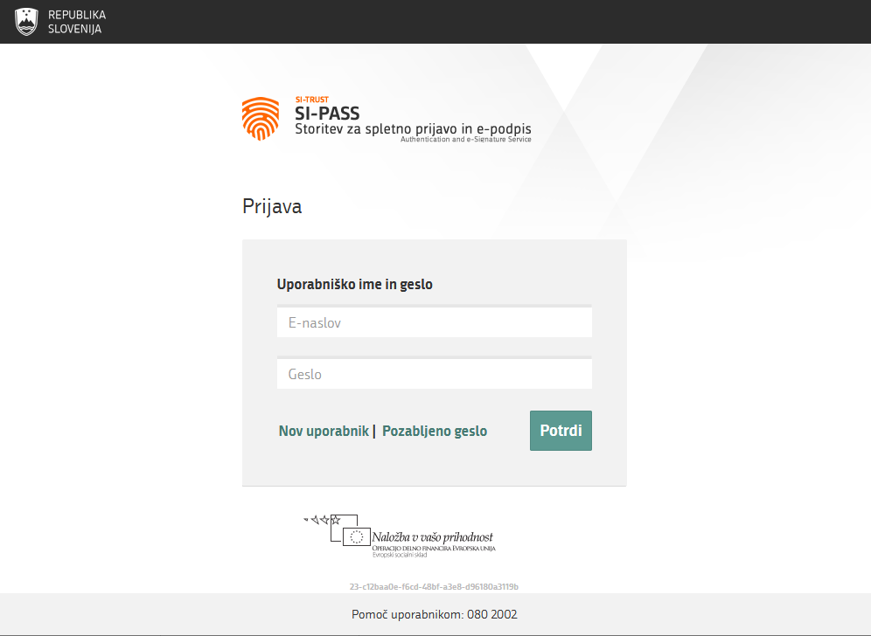
Slika 1: Stran za prijavo
Na strani za registracijo izpolnite obrazec ter nato sledite navodilom. V postopku registracije na svoj e-naslov prejmete sporočilo, preko katerega lahko nadaljujete in zaključite registracijo.
Če želite uporabljati tudi storitev smsPASS za dodatno zaščito vašega uporabniškega računa, je postopek registracije drugačen. Navodila za uporabo storitev SI-PASS in smsPASS so vam na voljo na tej povezavi.
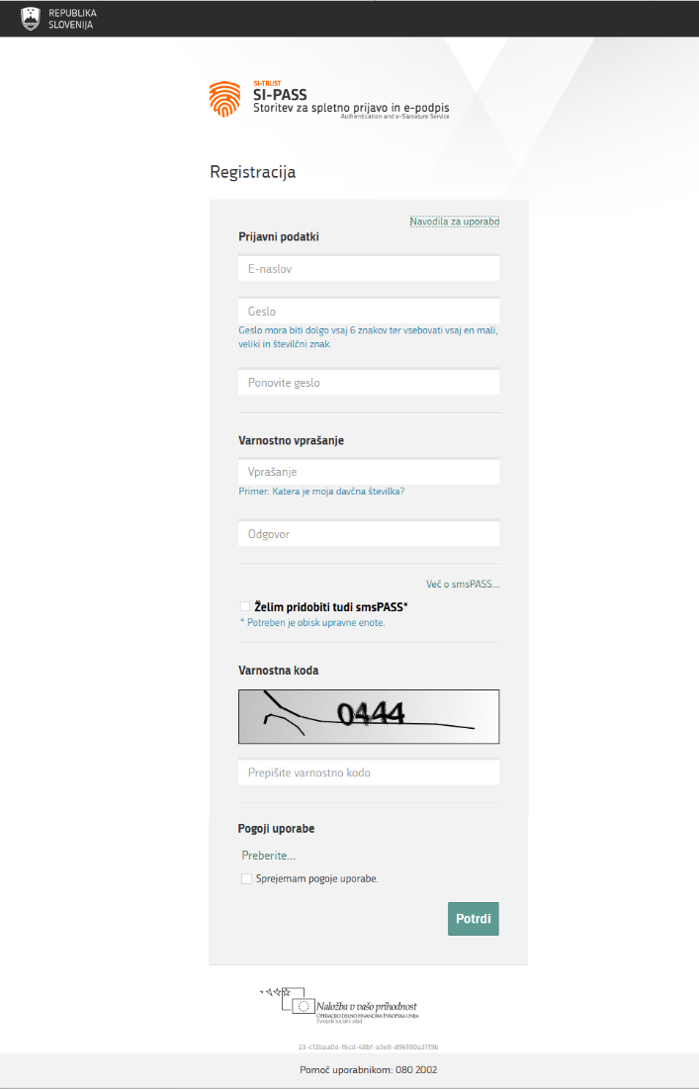
Slika 2: Obrazec za registracijo
V ustrezna polja vnesite naslednje podatke:
- E-naslov: naslov elektronske pošte služi kot vaše uporabniško ime, na vpisani naslov bo poslano tudi sporočilo za dokončanje postopka registracije
- Geslo: izberite varno geslo, ki mora biti dolgo vsaj 6 znakov, vsebovati pa mora kombinacijo malih in velikih črk in vsaj eno številko
- Varnostno vprašanje: varnostno vprašanje z odgovorom vam pomaga obnoviti vaš uporabniški račun v primeru pozabljenega gesla
- V potrditveno polje označite, če želite uporabljati storitev smsPASS
- Prepišite prikazano varnostno kodo
- V potrditveno polje označite, da sprejemate pogoje uporabe aplikacije eJR
Kliknite gumb Potrdi.
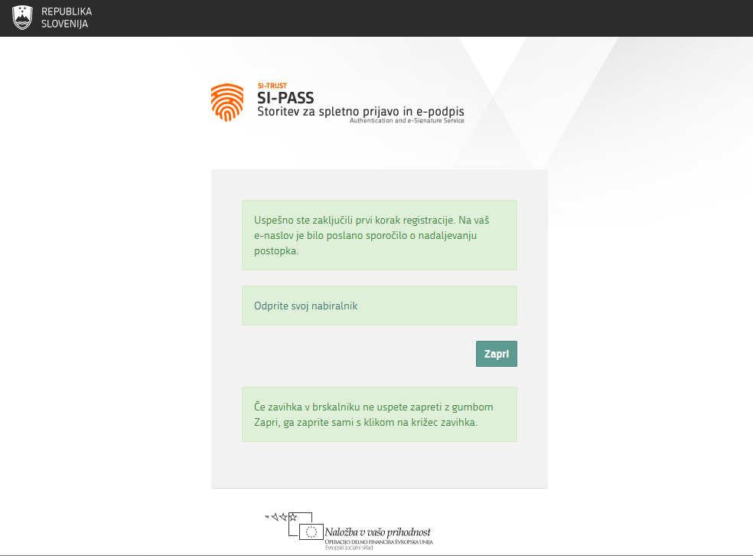
Slika 3: Zaključen prvi del registracije
Na vpisani elektronski naslov prejmete avtomatsko sporočilo z naslovom Registracija uporabniškega računa | SI-PASS. V sporočilu kliknite povezavo Kliknite za potrditev.
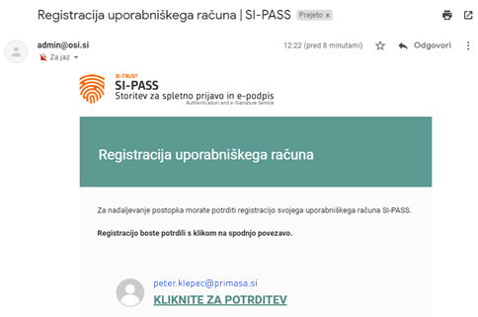
Slika 4: Sporočilo Registracija uporabniškega računa
Preusmerjeni ste na stran za nadaljevanje registracije. V polje vpišite vaše geslo, ki ste ga določili v prvem koraku postopka. Nato kliknite gumb Nadaljuj.
Slika 5: Nadaljevanje registracije
Postopek registracije je uspešno zaključen in vaš uporabniški račun je aktiviran. Okno brskalnika lahko zaprete.
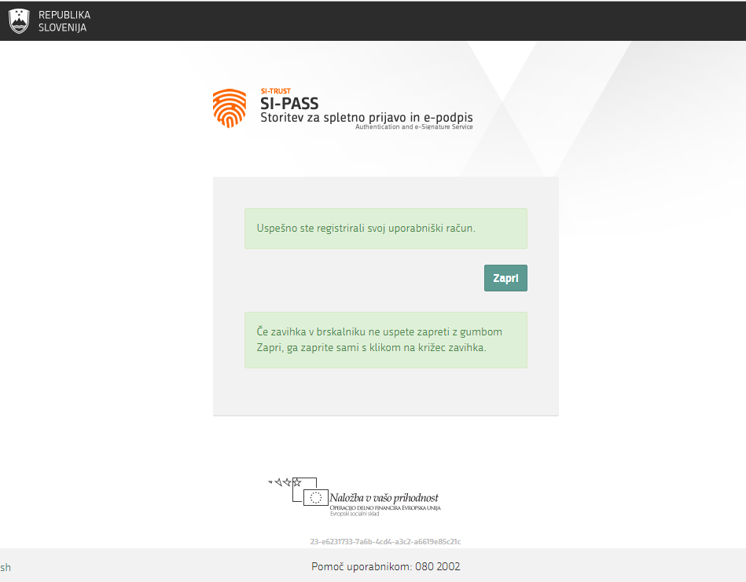
Slika 6: Zaključek registracije
Ob zaključku registracije na vaš e-naslov prejmete še eno avtomatsko sporočilo z naslovom Registracija novega uporabniškega računa | SI-PASS.

Prijava v aplikacijo eJR
Aplikacija eJR za avtentikacijo uporabnikov uporablja način enotne prijave s storitvijo SI-PASS za spletno prijavo in e-podpis. V aplikacijo eJR se prijavite z uporabniškim računom SI-PASS.
SI-PASS omogoča različne načine za prijavo:
- Prijava s kvalificiranim digitalnim potrdilom
- Prijava z enkratnim geslom smsPASS
- Prijava z uporabniškim imenom in geslom
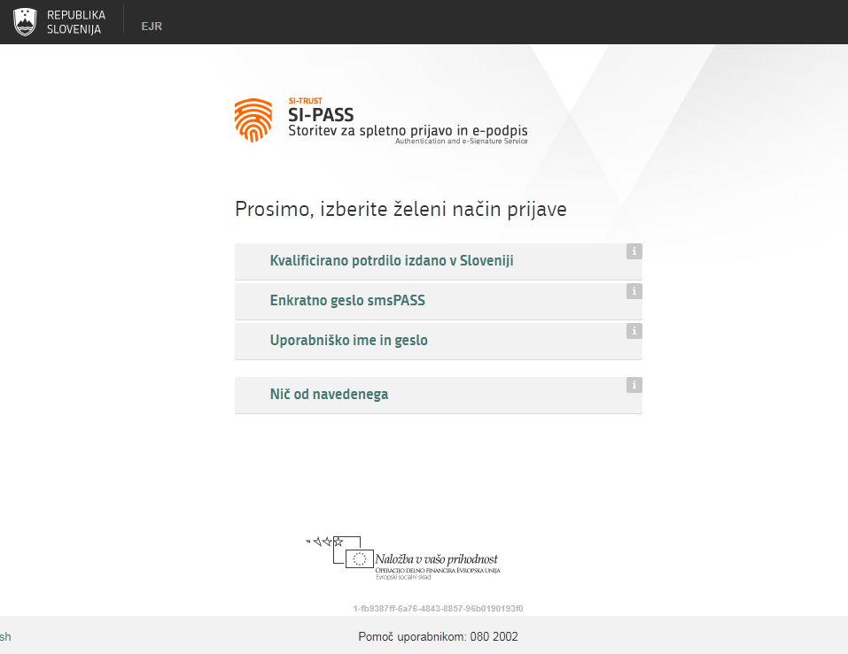
Slika 7: Vstopna stran aplikacije eJR

Prijava z digitalnim potrdilom
Postopek za prijavo z digitalnim potrdilom:
- Kliknite gumb Kvalificirano potrdilo izdano v Sloveniji.
- Izberite digitalno potrdilo, s katerim se želite prijaviti, in kliknite V redu.
- V polji ustrezno vpišite vaš e-naslov in geslo.
- Prepišite varnostno kodo.
- Kliknite gumb Potrdi.

Prijava z enkratnim geslom smsPASS
Postopek za prijavo z enkratnim geslom smsPASS:
- Kliknite gumb Enkratno geslo smsPASS.
- Na vašo telefonsko številko prejmete sms sporočilo s kodo za prijavo.
- Kodo za prijavo prepišite v polje.
- Kliknite gumb Potrdi.

Prijava z uporabniškim imenom in geslom
Postopek za prijavo z uporabniškim imenom in geslom:
- Kliknite gumb Uporabniško ime in geslo.
- V polji ustrezno vpišite vaš e-naslov in geslo.
- Prepišite varnostno kodo.
- Kliknite gumb Potrdi.
- Preglejte in po potrebi popravite podatke, ki bodo posredovani v aplikacijo eJR. Nato kliknite Potrdi.

Pozabljeno geslo
V primeru, da ste pozabili svoje geslo, lahko sprožite postopek za ponastavitev gesla. Postopek se razlikuje glede na način, s katerim se prijavljate v aplikacijo.
Pomembno opozorilo:
Če uporabljate SI-PASS digitalno potrdilo za podpisovanje in ste pozabili geslo, bo s ponastavitvijo gesla obstoječe SI-PASS digitalno potrdilo za podpisovanje preklicano. Za nadaljnjo uporabo boste morali potrdilo pridobiti ponovno.
Postopek za ponastavitev gesla začnete na strani za prijavo tako, da kliknete povezavo Pozabljeno geslo in nato sledite navodilom. Podrobna navodila in postopki so vam na voljo na tej povezavi.

Primasa d.o.o.
Šmartinska cesta 106, Ljubljana


